- Amazon Simple Notification Service (Amazon SNS)
  - Để gửi notification tới các subscriber
VD: Email, Phone number, SMS, …
  - Price
    - Dựa trên số lượng message publish
    - https://aws.amazon.com/sns/pricing/
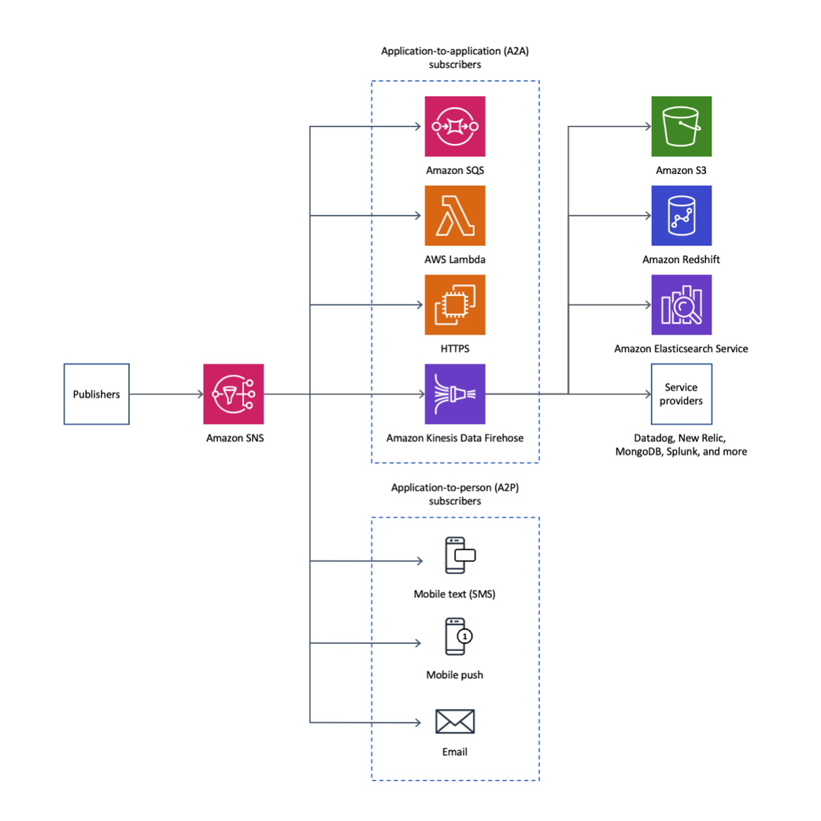
- Feature
  - Application-to-application messaging (A2A)
VD: Kinesis, Lambda function, SQS queue, HTTP/S endpoint
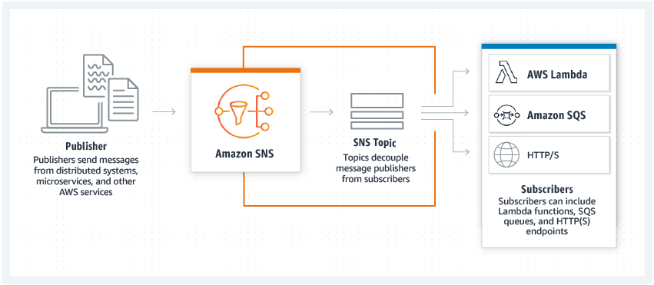
  - Application-to-person notifications (A2P)
VD: mobile applications, mobile phone numbers, email addresses
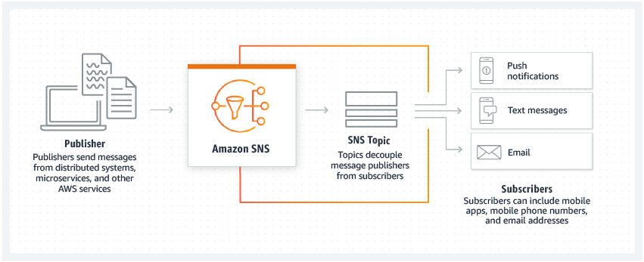
    - Push notification
      - Thông qua
        - Amazon device messaging (ADM)
        - Apple IOS/MAC
        - Baidu for Android
        - Firebase cloud messaging(FCM)
        - Windows 8+
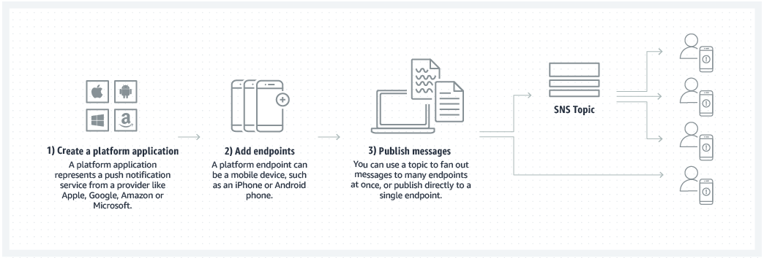
    - Mobile text message
      - Gửi SMS tới phone thông qua sanbox
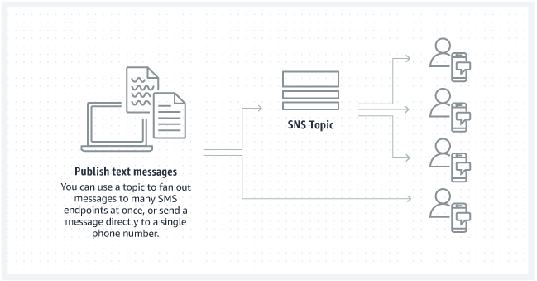

- Các thành phần
  - Endpoint
    - Là target cần gửi notification tới
    - Có thể là
      - Kinesis, Lambda function, SQS queue, HTTP/S endpoint
      - Mobile applications, mobile phone numbers, addresses
  - Topic
    - Bao gồm nhiều group endpoints cần gửi tới, giống như 1 communication channel
    - Bao gồm
      - Type
Lưu message theo FIFO hoặc standard (Giống SQS)
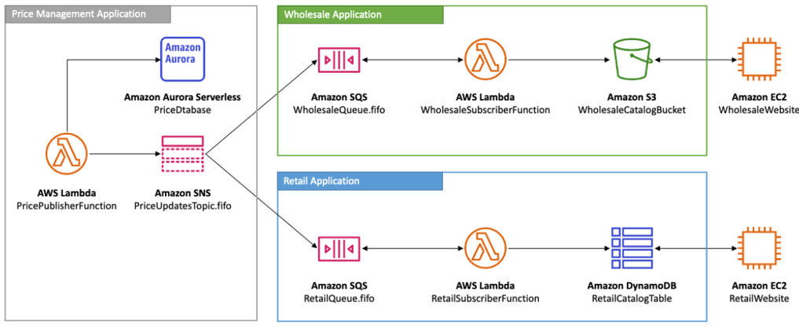
FIFO
      - Delivery retry policy
        - Định nghĩa gửi lại message khi fail
      - Access policy
        - Định nghĩa người có quyền nhận & gửi message
        - Có thể đính kèm Account, IAM User, Role
      - Encryption
        - at-rest (SSE-KMS)
      - Log
        - CloudWatch
      - Các Subscription
  - Subscription
    - Config subscription giữa endpoint & topic
    - Bao gồm:
      - Topic ARN
      - Protocol
Gửi thông qua Amazon Kinesis Data Firehose, HTTP/HTTPS, Email/Email-JSON, Amazon SQS, AWS Lambda, Platform application endpoint, SMS
      - Filter policy
      - Dead-letter queue

- Reference
https://docs.aws.amazon.com/sns/latest/dg/welcome.html

